РОССИЙСКАЯ ФЕДЕРАЦИЯ
ИРКУТСКАЯ ОБЛАСТЬ

ВИТИМСКОЕ МУНИЦИПАЛЬНОЕ ОБРАЗОВАНИЕ МАМСКО-ЧУЙСКОГО РАЙОНА

ДУМА ВИТИМСКОГО ГОРОДСКОГО ПОСЕЛЕНИЯ

МАМСКО-ЧУЙСКОГО РАЙОНА
пятый созыв

РЕШЕНИЕ
05.06.2025 г. рп.Витимский № 89

О ВНЕСЕНИИ ИЗМЕНЕНИЙ В УСТАВ
ВИТИМСКОГО МУНИЦИПАЛЬНОГО ОБРАЗОВАНИЯ
МАМСКО-ЧУЙСКОГО РАЙОНА

В соответствии со ст.7,35,44 Федерального закона от 06.10.2003 года №131-ФЗ «Об общих принципах организации местного самоуправления в Российской Федерации, Дума Витимского городского поселения
РЕШИЛА:

1. Внести в Устав Витимского муниципального образования Мамско-Чуйского района следующие изменения:
1.1. дополнить часть 1 статьи 6 «Вопросы местного значения Поселения» пунктом 20.1 следующего содержания :
«20.1 принятие решений о создании, об упразднении лесничеств, создаваемых в их составе участковых лесничеств, расположенных на землях населенных пунктов поселения, установлении и изменении их границ, а также осуществление разработки и утверждения лесохозяйственных регламентов лесничеств, расположенных на землях населенных пунктов поселения;»
1.2. дополнить часть 1 статьи 6 «Вопросы местного значения Поселения» пунктом 20.2 следующего содержания :
«20.2 осуществление мероприятий по лесоустройству в отношении лесов, расположенных на землях населенных пунктов поселения;»;
1.3 пункт 27 части 1 статьи 6 «Вопросы местного значения Поселения» изложить в следующей редакции :
«27. осуществление муниципального контроля в области охраны и использования особо охраняемых природных территорий местного значения;»;
1.4 дополнить часть 1 статьи 6 «Вопросы местного значения Поселения» пунктом 41 следующего содержания :
«41.осуществление учета личных подсобных хозяйств, которые ведут граждане в соответствии с Федеральным законом от 7 июля 2003 года N 112-ФЗ "О личном подсобном хозяйстве", в похозяйственных книгах.»
1.5 пункт 5 статьи 8 «Полномочия органов местного самоуправления поселения по решению вопросов местного значения» признать утратившим силу ;
1.6 в абзаце втором пункта 7 статьи 11. «Местный референдум» слова избирательной комиссией, организующей подготовку и проведение местного референдума» заменить словами "соответствующей комиссией референдума", слова « исполнительным органом государственной власти Иркутской области» заменить словами «исполнительным органом Иркутской области";
1.7 пункт 2 статьи 67 «Межмуниципальное сотрудничество» изложить в новой редакции :
«2. Межмуниципальное сотрудничество осуществляется в следующих формах:
1)членство муниципального образования в объединениях муниципальных образований;
2)учреждение межмуниципальных хозяйственных обществ, межмуниципального печатного средства массовой информации и сетевого издания;
3)учреждение муниципальным образованием некоммерческих организаций;
4)заключение договоров и соглашений;
5)организация взаимодействия советов муниципальных образований Иркутской области .»
2. В порядке, установленном Федеральным законом от 21.07.2005 года №97-ФЗ «О государственной регистрации Уставов муниципальных образований», предоставить муниципальный правовой акт о внесении изменений и дополнений в Устав Витимского муниципального образования на государственную регистрацию в Управление Министерства юстиции Российской Федерации по Иркутской области в течение 15 дней.
3. Главе Витимского муниципального образования опубликовать муниципальный правовой акт Витимского муниципального образования после государственной регистрации в течение 7 дней и направить в Управление Министерства юстиции Российской Федерации по Иркутской области сведения об источнике и о дате официального опубликования муниципального правового акта Витимского муниципального образования для включения указанных сведений в государственный реестр уставов муниципальных образований Иркутской области в 10-дневный срок.
3. Настоящее решение вступает в силу после государственной регистрации и опубликовании в бюллетене «Витимский вестник».
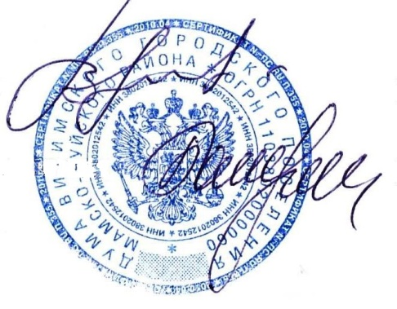
Председатель Думы
Витимского городского поселения В.Ф. Иордаки

Глава Витимского муниципального образования
Мамско-Чуйского района Н.В. Балуткин

